***IŞIK VE SES***

***Yüzeyin Normali: Ortamları ayıran yüzeye dik çizilen hayali çizgi***

***Gelme Açısı(a): Gelen Işının normalle yaptığı açı***

***Kırılma Açısı(b): Kırılan ışının normalle yaptığı açı***

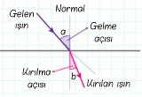

***KIRILMA KANUNLARI***

* ***Az yoğun(az kırıcı) ortamdan çok yoğun(çok kırıcı) ortama gelen ışın, normale yaklaşarak kırılır.***
* ***Çok yoğun ortamdan az yoğun ortama gelen ışın normalden uzaklaşarak kırılır.***
* ***Yüzeye dik açı ile gelen ışın kırılmadan ortam değiştirir. (Sadece ışığın sürati değişir)***

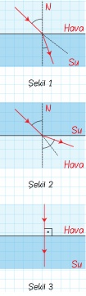

***TAM YANSIMA***

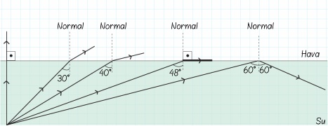

* ***Gelme açısı < Sınır açısı ise ışın diğer ortama geçer ve normalden uzaklaşarak kırılır.***
* ***Gelme açısı = Sınır açısı ise ışın yüzey çizgisi üzerinde gider.***
* ***Gelme açısı > Sınır açısı ise ışın bulunduğu ortamda tam yansıma yapar.***

***Dikkat! Işın sadece çok yoğun ortamdan az yoğun ortama geçerken sınır açısından bahsedilebilir.***

***IŞIĞIN KIRILMASININ GÜNLÜK HAYATTAKİ SONUÇLARI***

***Serap Olayı***

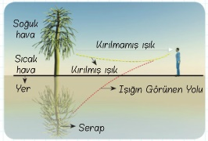 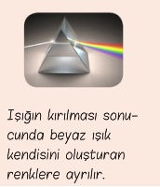 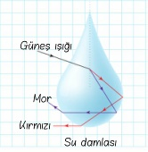

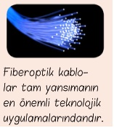 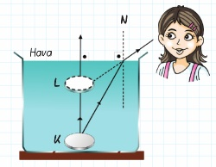 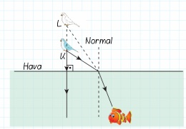

***MERCEKLER***

***İNCE KENARLI MERCEK***

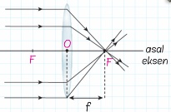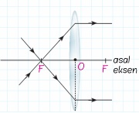

***KALIN KENARLI MERCEK***

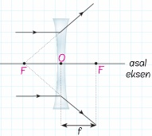 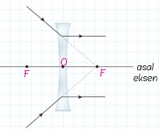

***SESİN SÜRATİ***

***Titreşen bir nesne, çevresindeki hava moleküllerini hareket ettirir. Hava moleküllerinin hareketi, moleküllerin birbirine çarpmasına neden olur. Tıpkı domino taşlarının birbirine çarparak enerjiyi iletmesi gibi ses de iletilmiş olur.***

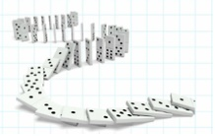 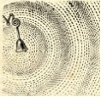

***!! Sesin yayılabilmesi için maddesel (katı, sıvı, gaz) ortama ihtiyaç vardır.***

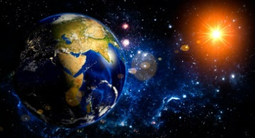

***Dikkat!! Ses boşlukta yayılmadığı için Güneş’te meydana gelen patlamaları duyamayız.***

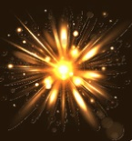

* ***Sıcaklık arttıkça sesin sürati artar.***
* ***Ses en hızlı katılarda, en yavaş ise gazlarda yayılır.***

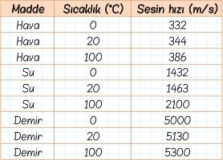

***Ses enerjisi başka enerjilere dönüşebilir…***

